Español:
Responder la página 103 y 104 del libro de español.
Sucesiones numéricas:
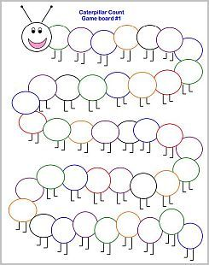

Responder las actividades de la página 100 del libro de matemáticas.
Conocimiento del medio
Responder la página 51 del libro mentes trabajando, es importante dejar que el alumno escriba lo que piense y sienta, con la finalidad de descubrir cómo están viviendo ellos estas etapas.

